**Métodos Quantitativos I**

**Camila Guedes de Farias**

3ª Lista de Exercícios, 15/4/2025

*Descrição:*

*Exercícios dos capítulos 7 e 8 do livro Estatística Aplicada a Administração e Economia.*

*Cap. 7:  15, 18, 19, 22, 23, 28, 31*

*Cap. 8: 2, 7, 11, 13, 19, 22, 23*

***Cap. 7:15***

*classificações = [57, 61, 86, 74, 72, 73, 20, 57, 80, 79, 83, 74]*

1. *Estimativa pontual da classificação média: 68.00*
2. *Estimativa pontual do desvio padrão: 17.89*

***Cap. 7:18***

1. *Valor esperado de x̄ = 200*
2. *Desvio padrão de x̄ = 5.0*
3. 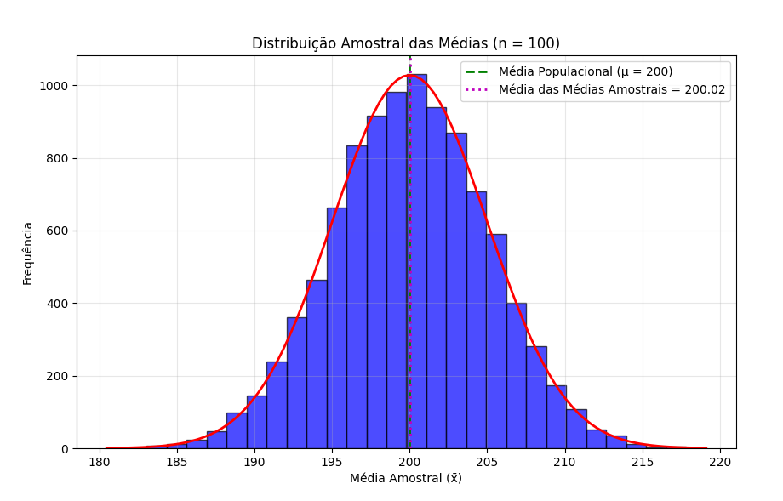
4. A distribuição amostral de x̄ mostra como se comportam as médias de amostras

de tamanho 100 retiradas da população. Pelo Teorema do Limite Central, essa distribuição é aproximadamente normal, independentemente da distribuição da população original, principalmente porque o tamanho da amostra é grande (n = 100). Esta distribuição é centrada na média populacional (μ = 200) e tem desvio padrão reduzido (σ/√n = 5.0) A distribuição amostral permite calcular probabilidades relacionadas à média amostral.

***Cap. 7:19***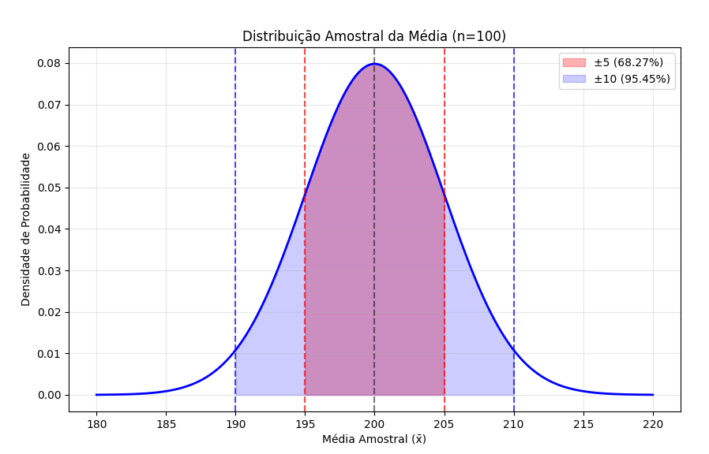

1. 0.6827 = 68.27%
2. Para ±5: z = ±1.0000

P(-1.0000 < Z < 1.0000) = 0.6827

Para ±10: z = ±2.0000

P(-2.0000 < Z < 2.0000) = 0.9545

***Cap.7:22***

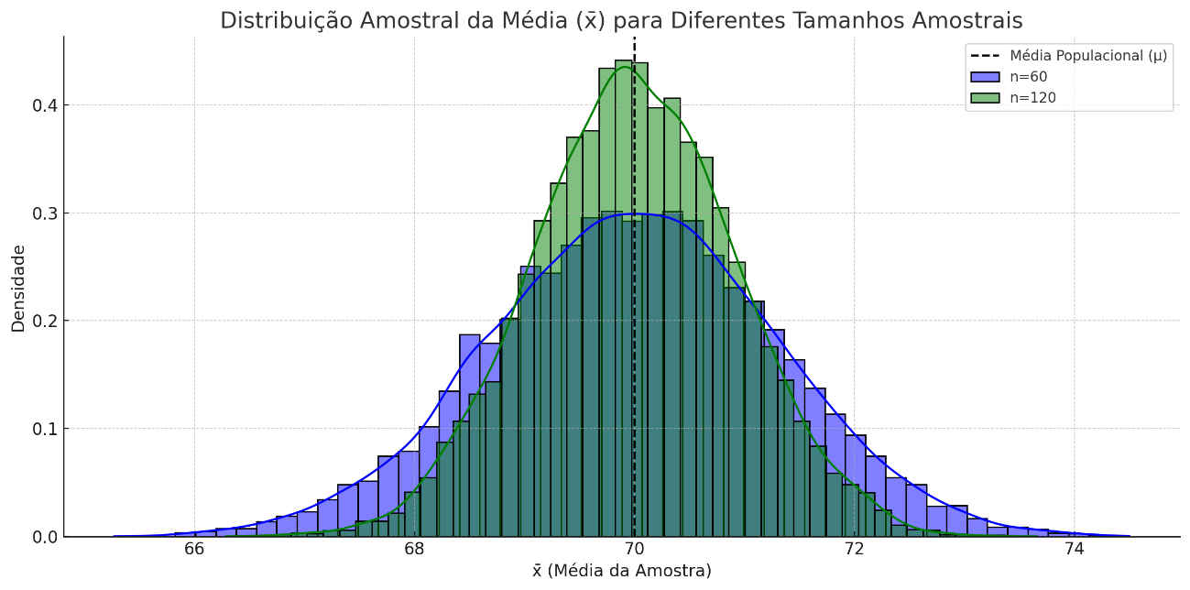

1. A curva azul no gráfico representa a distribuição amostral da média (x̄) com amostras de tamanho 60. Ela segue uma distribuição aproximadamente normal, centrada na média populacional (μ = 70), com um desvio padrão reduzido (erro padrão), o que mostra que a média das amostras tende a se concentrar em torno da média da população.

- Média teórica: 100

- Erro padrão teórico: 1.9365

- Média empírica obtida: 100.0164

- Desvio padrão empírico: 1.9234

|  |  |  |  |
| --- | --- | --- | --- |
| Tamanho da Amostra (n) | Erro Padrão Teórico (σx̄) | Média das Médias Amostrais | Desvio Padrão Empírico das Médias |
| 30 | 2.738613 | 99.978095 | 2.759302 |
| 60 | 1.936492 | 100.016429 | 1.923431 |
| 120 | 1.369306 | 99.992369 | 1.382023 |
| 240 | 0.968246 | 100.014509 | 0.963809 |
| 480 | 0.684653 | 100.001016 | 0.680369 |

1. - Média teórica: 100

- Erro padrão teórico: 1.3693

- Média empírica obtida: 99.9924

- Desvio padrão empírico: 1.3820

1. À medida que o tamanho da amostra aumenta, observamos que:
2. A distribuição amostral da média se aproxima cada vez mais de uma distribuição normal, independentemente da forma da distribuição da população original (Teorema do Limite Central).
3. A variabilidade da distribuição amostral diminui, ou seja, o erro padrão (σx̄) diminui proporcionalmente à raiz quadrada do tamanho da amostra (σx̄ = σ/√n).
4. A média da distribuição amostral permanece igual à média populacional (μ), independentemente do tamanho da amostra.

Esta generalização é lógica porque: Quanto maior a amostra, mais informação temos sobre a população, o que reduz a incerteza na estimativa da média populacional. A redução do erro padrão é proporcional à raiz quadrada do tamanho da amostra (não linear), o que significa que o ganho em precisão diminui à medida que o tamanho da amostra aumenta. Isso explica porque, em pesquisas estatísticas, há um ponto onde aumentar o tamanho da amostra não traz ganhos significativos em precisão que justifiquem o custo adicional da coleta de dados.

***Cap.7:23***

1. Para n=60:

Erro padrão: 520.0468

Valor de z: 0.9615

Probabilidade da média amostral estar dentro de ±US$ 500 da média populacional: 0.6637

1. Para n=120:

Valor de z: 1.3597

Probabilidade da média amostral estar dentro de ±US$ 500 da média populacional: 0.8261

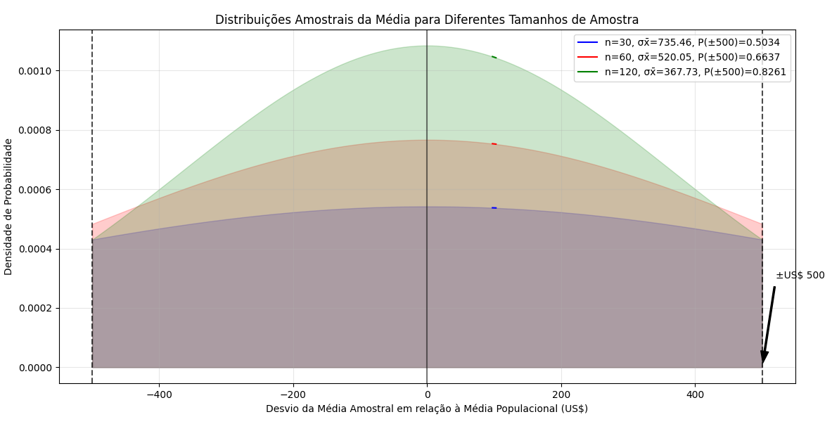

***Cap.7:28***

1. Distribuição da precipitação média anual para a Califórnia:

- Média da distribuição amostral: 22 polegadas

- Erro padrão (desvio padrão da distribuição amostral): 0.7303 polegadas

- A distribuição segue uma Normal com N(22, 0.7303²)

1. Probabilidade da média amostral estar dentro de 1 polegada da média populacional para a Califórnia: P(21 < x̄ < 23) = 0.8291 = 82.91%
2. Probabilidade da média amostral estar dentro de 1 polegada da média populacional para Nova York: P(41 < x̄ < 43) = 0.9065 = 90.65%
3. Comparação das probabilidades:

*A probabilidade é maior para Nova York apesar do maior tamanho de amostra (45 vs 30****)***

- Califórnia: n=30, σx̄=0.7303, z=1.3693, P(±1)=0.8291

- Nova York: n=45, σx̄=0.5963, z=1.6771, P(±1)=0.9065

Como o desvio padrão populacional é o mesmo (4 polegadas) para ambos os estados, o erro padrão depende apenas do tamanho da amostra (σx̄ = σ/√n). Nova York tem uma amostra maior (n=45 vs n=30), o que resulta em um menor erro padrão. e, consequentemente, uma distribuição amostral mais concentrada em torno da média populacional. Isso aumenta a probabilidade de a média amostral estar dentro de ±1 polegada da média populacional.

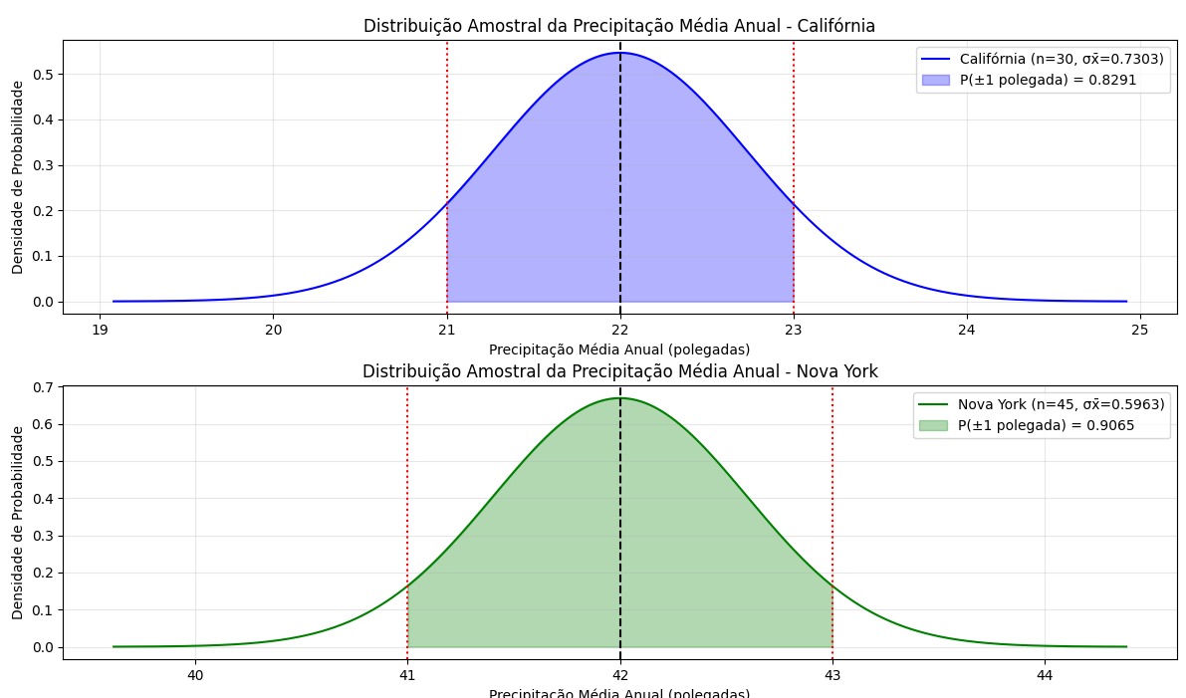

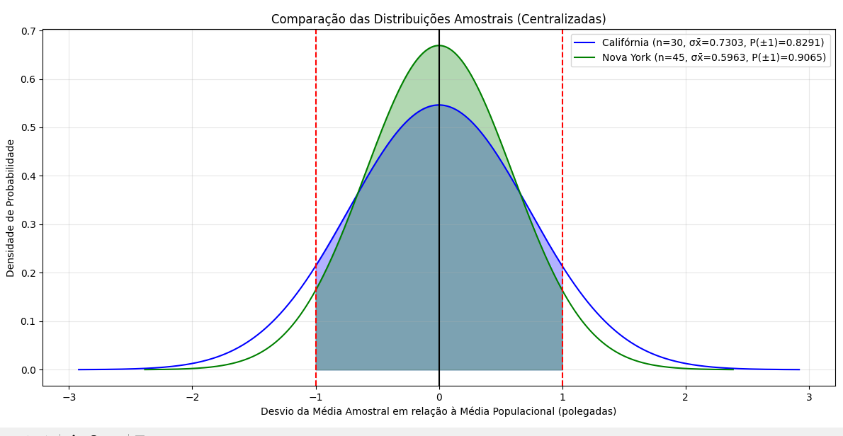

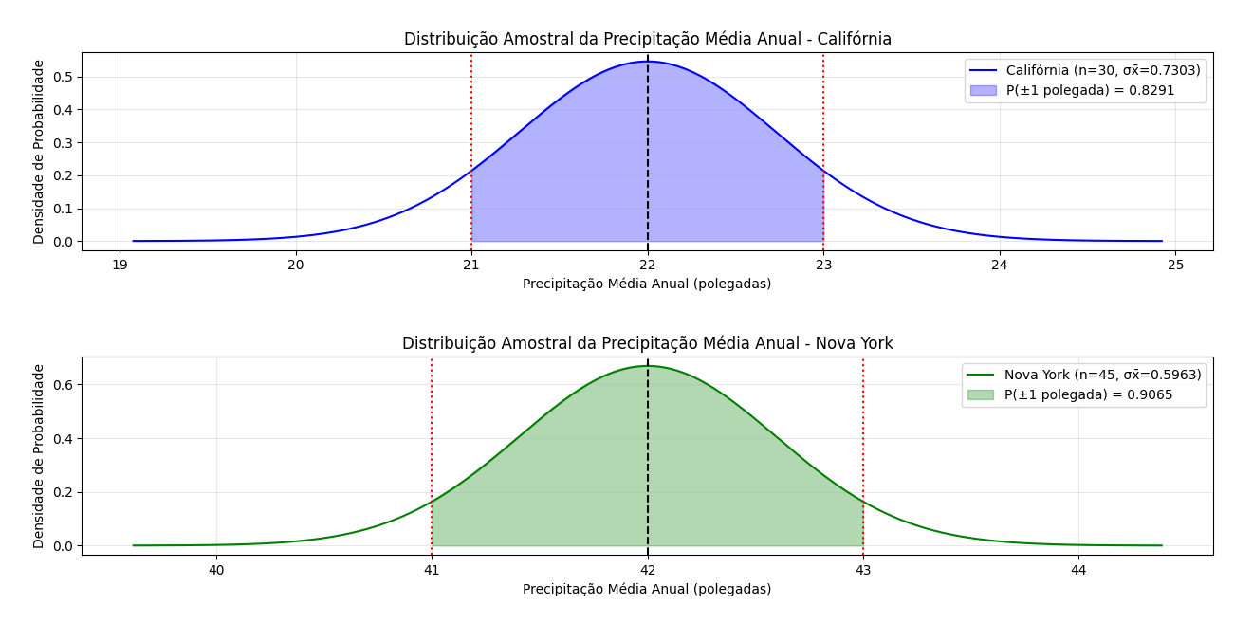

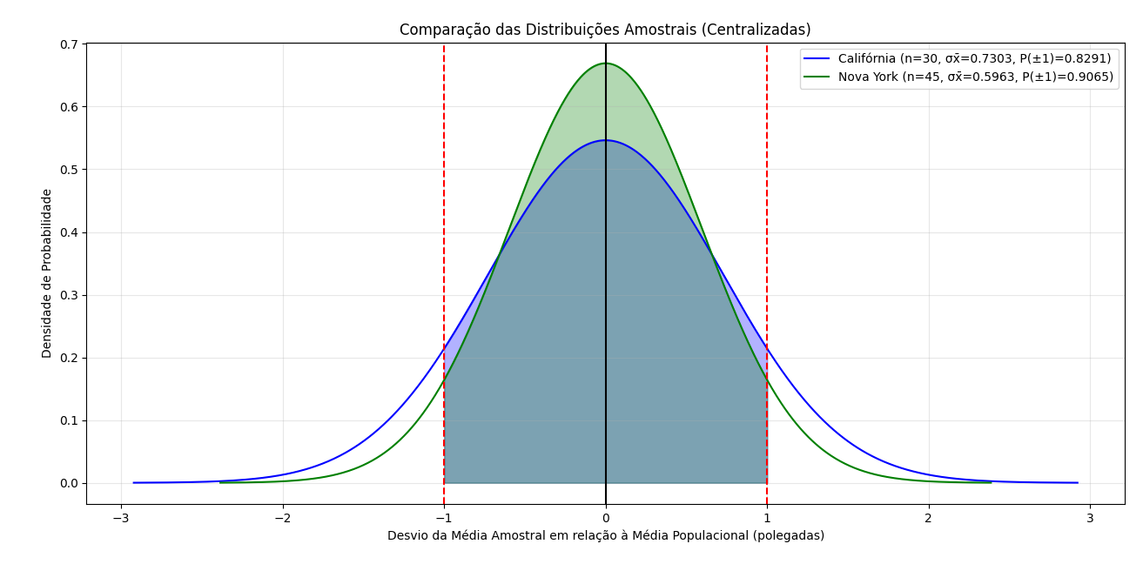

***Cap.7:31***

1. Valor esperado de p̂: 0.4
2. Erro padrão de p̂: 0.0490

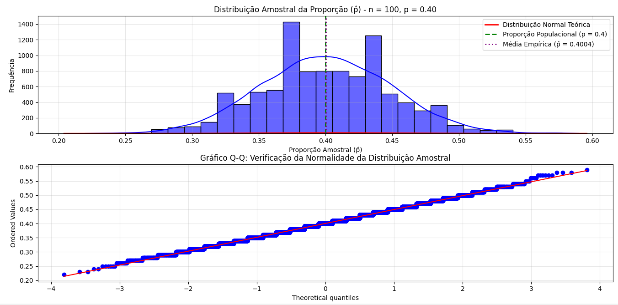

1. A distribuição amostral de p̂ segue aproximadamente uma distribuição normal com média igual à proporção populacional (p = 0.4) e erro padrão σp̂ = √(p(1-p)/n) = 0.0490. Esta distribuição mostra como a proporção amostral (p̂) varia quando diferentes amostras de tamanho 100 são retiradas da população. A distribuição nos permite calcular probabilidades associadas a possíveis valores de p̂ e construir intervalos de confiança para p. A maioria das proporções amostrais estará em torno da proporção populacional, com aproximadamente 95% dos valores dentro de ±2 erros padrão: 0.3020 a 0.4980. À medida que o tamanho da amostra aumenta, a distribuição se torna mais concentrada em torno da proporção populacional, reduzindo a variabilidade das estimativas.

Média teórica de p̂: 0.4

Média empírica de p̂ (baseada na simulação): 0.4004

Erro padrão teórico: 0.0490

Desvio padrão empírico: 0.0489

Probabilidade de p̂ > 0.45: 0.1537 = 15.37%

Probabilidade de p̂ estar dentro de ±1 erro padrão de p: 0.6827 = 68.27%

***Cap.8:2***

1. IC 90%: (30.6043, 33.3957)
2. IC 95%: (30.3369, 33.6631)
3. IC 99%: (29.8143, 34.1857)

***Cap.8:7***

1. Margem de erro para IC de 95%: US$ 70.68
2. Média amostral calculada: US$ 1785.50

***Cap.8:11***

1. Probabilidade à direita de 2,120: 0.024995
2. Probabilidade à esquerda de 1,337: 0.900039
3. Probabilidade à esquerda de -1,746: 0.049990
4. Probabilidade à direita de 2,583: 0.010010
5. Probabilidade entre -2,120 e 2,120: 0.950009

***Cap.8:13***

1. Estimativa pontual da média populacional: 10.0000
2. Estimativa pontual do desvio padrão populacional: 3.4641
3. Margem de erro (95% de confiança): 2.8961
4. Intervalo de confiança de 95% para a média populacional: [7.1039, 12.8961]

***Cap.8:19***

1. Margem de erro (95% de confiança): 2.95
2. Intervalo de confiança de 95% para a média em Hong Kong: [US$ 40.93, US$ 46.83]
3. Comparação entre Hong Kong e Tóquio: As refeições em Hong Kong são significativamente mais caras que em Tóquio (cerca de 9.7% mais caras) 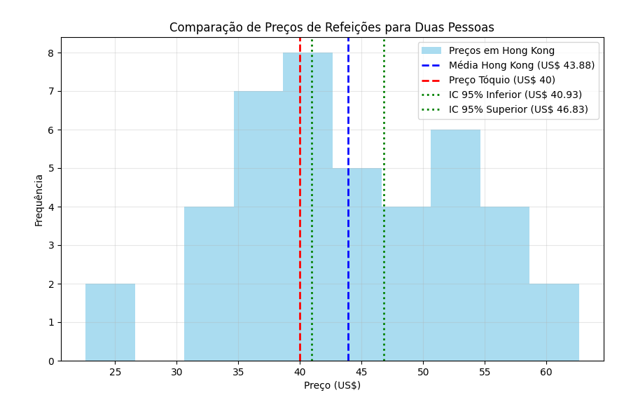

***Cap.8:22***

1. Intervalo de confiança de 95% para a receita média por sala: Receita média estimada por sala: US$ 23319.44, Margem de erro: US$ 2049.21
2. Número médio de clientes por sala de cinema: 2875 clientes por sala. Intervalo de confiança de 95%: [2623, 3128] clientes
3. Número total estimado de clientes que assistiram ao filme: 11731604 clientes no total. Total de vendas de ingressos em 4080 salas no fim de semana prolongado

***Cap.8:23***

Margem de erro desejada: 10

Desvio padrão populacional: 40

Nível de confiança: 95.0%

Valor z crítico para IC 95.0%: 1.9600

Tamanho amostral necessário (fórmula): 61.4633

Tamanho amostral necessário (arredondado para cima): 62

Verificação - Margem de erro com n = 62: 9.9566

***Apêndice – Código em Python***

*# lista 3*

*#Exercícios dos capítulos 7 e 8 do livro Estatística Aplicada a Administração e Economia.*

*#Cap. 7:  15, 18, 19, 22, 23, 28, 31*

*#Cap. 8: 2, 7, 11, 13, 19, 22, 23*

*import numpy as np*

*#Cap.7:15*

*# Dados da amostra*

*classificacoes = [57, 61, 86, 74, 72, 73, 20, 57, 80, 79, 83, 74]*

*# a. Estimativa pontual da média (média amostral)*

*media_amostral = np.mean(classificacoes)*

*# b. Estimativa pontual do desvio padrão (desvio padrão amostral)*

*# Usando n-1 no denominador (estimativa não enviesada para a população)*

*desvio_padrao_amostral = np.std(classificacoes, ddof=1)*

*print(f"a. Estimativa pontual da classificação média: {media_amostral:.2f}")*

*print(f"b. Estimativa pontual do desvio padrão: {desvio_padrao_amostral:.2f}")*

*#Cap:7:18*

*import numpy as np*

*import matplotlib.pyplot as plt*

*from scipy import stats*

*# Parâmetros da população*

*media_populacional = 200*

*desvio_padrao_populacional = 50*

*tamanho_amostra = 100*

*# a. Cálculo do valor esperado de x̄*

*valor_esperado_x_barra = media_populacional*

*print(f"a. Valor esperado de x̄ = {valor_esperado_x_barra}")*

*# b. Cálculo do desvio padrão de x̄ (erro padrão)*

*desvio_padrao_x_barra = desvio_padrao_populacional / np.sqrt(tamanho_amostra)*

*print(f"b. Desvio padrão de x̄ = {desvio_padrao_x_barra}")*

*# c. Simulação da distribuição amostral de x̄*

*num_simulacoes = 10000*

*medias_amostrais = []*

*for _ in range(num_simulacoes):*

*# Gerando uma amostra de tamanho 100 da população*

*amostra = np.random.normal(media_populacional, desvio_padrao_populacional, tamanho_amostra)*

*# Calculando a média da amostra*

*media_amostral = np.mean(amostra)*

*medias_amostrais.append(media_amostral)*

*# Criação do histograma das médias amostrais*

*plt.figure(figsize=(10, 6))*

*plt.hist(medias_amostrais, bins=30, alpha=0.7, color='blue', edgecolor='black')*

*# Adicionando a curva normal teórica*

*x = np.linspace(min(medias_amostrais), max(medias_amostrais), 100)*

*y = stats.norm.pdf(x, media_populacional, desvio_padrao_x_barra) * num_simulacoes * (max(medias_amostrais) - min(medias_amostrais)) / 30*

*plt.plot(x, y, 'r-', linewidth=2)*

*plt.axvline(media_populacional, color='g', linestyle='--', linewidth=2, label=f'Média Populacional (μ = {media_populacional})')*

*plt.axvline(np.mean(medias_amostrais), color='m', linestyle=':', linewidth=2, label=f'Média das Médias Amostrais = {np.mean(medias_amostrais):.2f}')*

*plt.title('Distribuição Amostral das Médias (n = 100)')*

*plt.xlabel('Média Amostral (x̄)')*

*plt.ylabel('Frequência')*

*plt.legend()*

*plt.grid(True, alpha=0.3)*

*plt.show()*

*# d. Análise da distribuição amostral*

*print("\nc. Distribuição amostral de x̄:")*

*print("   A distribuição amostral de x̄ segue uma distribuição normal com:")*

*print(f"   - Média = {media_populacional}")*

*print(f"   - Desvio padrão = {desvio_padrao_x_barra}")*

*print("\nd. O que mostra a distribuição amostral de x̄:")*

*print("   A distribuição amostral de x̄ mostra como se comportam as médias de amostras")*

*print("   de tamanho 100 retiradas da população. Pelo Teorema do Limite Central,")*

*print("   essa distribuição é aproximadamente normal, independentemente da distribuição")*

*print("   da população original, principalmente porque o tamanho da amostra é grande (n = 100).")*

*print("   Esta distribuição é centrada na média populacional (μ = 200) e tem desvio")*

*print(f"   padrão reduzido (σ/√n = {desvio_padrao_x_barra}).")*

*print("   A distribuição amostral permite calcular probabilidades relacionadas à média amostral.")*

*plt.show()*

*#Cap. 7:19*

*import numpy as np*

*from scipy import stats*

*import matplotlib.pyplot as plt*

*# Parâmetros do problema*

*media_populacional = 200*

*desvio_padrao_populacional = 50*

*tamanho_amostra = 100*

*# Cálculo do erro padrão da média (desvio padrão da distribuição amostral)*

*erro_padrao = desvio_padrao_populacional / np.sqrt(tamanho_amostra)*

*print(f"Erro padrão da média: {erro_padrao}")*

*# a. Probabilidade de que a média amostral esteja dentro de ±5 da média populacional*

*# Padronizando os valores para a distribuição normal padrão*

*z_5_superior = (media_populacional + 5 - media_populacional) / erro_padrao*

*z_5_inferior = (media_populacional - 5 - media_populacional) / erro_padrao*

*# Calculando a probabilidade usando a função de distribuição acumulada (CDF)*

*prob_dentro_5 = stats.norm.cdf(z_5_superior) - stats.norm.cdf(z_5_inferior)*

*print(f"\na. Probabilidade de que a média amostral esteja dentro de ±5 da média populacional:")*

*print(f"   P({media_populacional-5} < x̄ < {media_populacional+5}) = {prob_dentro_5:.4f} = {prob_dentro_5*100:.2f}%")*

*# b. Probabilidade de que a média amostral esteja dentro de ±10 da média populacional*

*z_10_superior = (media_populacional + 10 - media_populacional) / erro_padrao*

*z_10_inferior = (media_populacional - 10 - media_populacional) / erro_padrao*

*prob_dentro_10 = stats.norm.cdf(z_10_superior) - stats.norm.cdf(z_10_inferior)*

*print(f"\nb. Probabilidade de que a média amostral esteja dentro de ±10 da média populacional:")*

*print(f"   P({media_populacional-10} < x̄ < {media_populacional+10}) = {prob_dentro_10:.4f} = {prob_dentro_10*100:.2f}%")*

*# Criando um gráfico para visualizar melhor*

*x = np.linspace(media_populacional - 4*erro_padrao, media_populacional + 4*erro_padrao, 1000)*

*y = stats.norm.pdf(x, media_populacional, erro_padrao)*

*plt.figure(figsize=(10, 6))*

*plt.plot(x, y, 'b-', linewidth=2)*

*plt.axvline(media_populacional, color='k', linestyle='--', alpha=0.5)*

*# Sombreando a região dentro de ±5*

*x_fill_5 = np.linspace(media_populacional-5, media_populacional+5, 100)*

*y_fill_5 = stats.norm.pdf(x_fill_5, media_populacional, erro_padrao)*

*plt.fill_between(x_fill_5, y_fill_5, color='red', alpha=0.3, label=f'±5 ({prob_dentro_5*100:.2f}%)')*

*# Sombreando a região dentro de ±10*

*x_fill_10 = np.linspace(media_populacional-10, media_populacional+10, 100)*

*y_fill_10 = stats.norm.pdf(x_fill_10, media_populacional, erro_padrao)*

*plt.fill_between(x_fill_10, y_fill_10, color='blue', alpha=0.2, label=f'±10 ({prob_dentro_10*100:.2f}%)')*

*plt.title('Distribuição Amostral da Média (n=100)')*

*plt.xlabel('Média Amostral (x̄)')*

*plt.ylabel('Densidade de Probabilidade')*

*plt.axvline(media_populacional-5, color='r', linestyle='--', alpha=0.7)*

*plt.axvline(media_populacional+5, color='r', linestyle='--', alpha=0.7)*

*plt.axvline(media_populacional-10, color='b', linestyle='--', alpha=0.7)*

*plt.axvline(media_populacional+10, color='b', linestyle='--', alpha=0.7)*

*plt.grid(True, alpha=0.3)*

*plt.legend()*

*# Método alternativo de cálculo usando a distribuição normal padrão diretamente*

*# Estes cálculos servem para verificar os resultados acima*

*print("\nVerificação usando valores de z:")*

*print(f"Para ±5: z = ±{5/erro_padrao:.4f}")*

*print(f"P(-{5/erro_padrao:.4f} < Z < {5/erro_padrao:.4f}) = {prob_dentro_5:.4f}")*

*print(f"Para ±10: z = ±{10/erro_padrao:.4f}")*

*print(f"P(-{10/erro_padrao:.4f} < Z < {10/erro_padrao:.4f}) = {prob_dentro_10:.4f}")*

*plt.show()*

*#Cap.7:22*

*import numpy as np*

*import matplotlib.pyplot as plt*

*from scipy import stats*

*import pandas as pd*

*# Vamos assumir que a população de gestores tem:*

*# - média populacional μ = 100 (por exemplo, pontuação em alguma avaliação)*

*# - desvio padrão populacional σ = 15*

*media_populacional = 100*

*desvio_padrao_populacional = 15*

*# Tamanhos de amostra a serem analisados*

*tamanho_amostra_1 = 60  # Parte a do problema*

*tamanho_amostra_2 = 120  # Parte b do problema*

*tamanhos_adicionais = [30, 240, 480]  # Para a parte c, demonstrar o efeito do aumento do tamanho amostral*

*# Número de simulações para cada tamanho de amostra*

*num_simulacoes = 10000*

*# a. Distribuição amostral de x̄ com n = 60*

*medias_amostrais_60 = []*

*for _ in range(num_simulacoes):*

*amostra = np.random.normal(media_populacional, desvio_padrao_populacional, tamanho_amostra_1)*

*media_amostral = np.mean(amostra)*

*medias_amostrais_60.append(media_amostral)*

*# b. Distribuição amostral de x̄ com n = 120*

*medias_amostrais_120 = []*

*for _ in range(num_simulacoes):*

*amostra = np.random.normal(media_populacional, desvio_padrao_populacional, tamanho_amostra_2)*

*media_amostral = np.mean(amostra)*

*medias_amostrais_120.append(media_amostral)*

*plt.show()*

*# c. Distribuições amostrais adicionais para demonstrar o efeito do aumento do tamanho amostral*

*medias_adicionais = {}*

*for n in tamanhos_adicionais:*

*medias_adicionais[n] = []*

*for _ in range(num_simulacoes):*

*amostra = np.random.normal(media_populacional, desvio_padrao_populacional, n)*

*media_amostral = np.mean(amostra)*

*medias_adicionais[n].append(media_amostral)*

*# Calcular erro padrão teórico para cada tamanho de amostra*

*erro_padrao_60 = desvio_padrao_populacional / np.sqrt(tamanho_amostra_1)*

*erro_padrao_120 = desvio_padrao_populacional / np.sqrt(tamanho_amostra_2)*

*# Criar visualizações*

*plt.figure(figsize=(15, 10))*

*# Gráfico 1: Comparação das distribuições n=60 e n=120*

*plt.subplot(2, 1, 1)*

*plt.hist(medias_amostrais_60, bins=30, alpha=0.5, color='blue', label=f'n=60, σx̄={erro_padrao_60:.2f}')*

*plt.hist(medias_amostrais_120, bins=30, alpha=0.5, color='red', label=f'n=120, σx̄={erro_padrao_120:.2f}')*

*plt.axvline(media_populacional, color='black', linestyle='--', linewidth=1)*

*plt.title('Distribuições Amostrais das Médias para n=60 e n=120')*

*plt.xlabel('Média Amostral (x̄)')*

*plt.ylabel('Frequência')*

*plt.legend()*

*plt.grid(alpha=0.3)*

*# Gráfico 2: Demonstração do efeito do aumento do tamanho amostral*

*plt.subplot(2, 1, 2)*

*# Lista completa de tamanhos amostrais*

*todos_tamanhos = [tamanho_amostra_1, tamanho_amostra_2] + tamanhos_adicionais*

*todos_tamanhos.sort()  # Ordenar para melhor visualização*

*# Cores para cada tamanho amostral*

*cores = plt.cm.viridis(np.linspace(0, 1, len(todos_tamanhos)))*

*# Plotar densidade de probabilidade para cada tamanho amostral*

*for i, n in enumerate(todos_tamanhos):*

*if n in tamanhos_adicionais:*

*dados = medias_adicionais[n]*

*elif n == tamanho_amostra_1:*

*dados = medias_amostrais_60*

*else:*

*dados = medias_amostrais_120*

*erro_padrao = desvio_padrao_populacional / np.sqrt(n)*

*# Usar KDE (Kernel Density Estimation) para visualizar a densidade*

*x = np.linspace(min(dados), max(dados), 1000)*

*kernel = stats.gaussian_kde(dados)*

*plt.plot(x, kernel(x), color=cores[i], label=f'n={n}, σx̄={erro_padrao:.2f}')*

*plt.axvline(media_populacional, color='black', linestyle='--', linewidth=1, label='Média Populacional (μ)')*

*plt.title('Efeito do Aumento do Tamanho Amostral na Distribuição Amostral')*

*plt.xlabel('Média Amostral (x̄)')*

*plt.ylabel('Densidade de Probabilidade')*

*plt.legend(loc='upper right', fontsize=8)*

*plt.grid(alpha=0.3)*

*plt.tight_layout()*

*# Tabela com estatísticas comparativas*

*estatisticas = {'Tamanho da Amostra (n)': [],*

*'Erro Padrão Teórico (σx̄)': [],*

*'Média das Médias Amostrais': [],*

*'Desvio Padrão Empírico das Médias': []}*

*for n in todos_tamanhos:*

*if n in tamanhos_adicionais:*

*dados = medias_adicionais[n]*

*elif n == tamanho_amostra_1:*

*dados = medias_amostrais_60*

*else:*

*dados = medias_amostrais_120*

*erro_padrao_teorico = desvio_padrao_populacional / np.sqrt(n)*

*media_empirica = np.mean(dados)*

*desvio_padrao_empirico = np.std(dados)*

*estatisticas['Tamanho da Amostra (n)'].append(n)*

*estatisticas['Erro Padrão Teórico (σx̄)'].append(erro_padrao_teorico)*

*estatisticas['Média das Médias Amostrais'].append(media_empirica)*

*estatisticas['Desvio Padrão Empírico das Médias'].append(desvio_padrao_empirico)*

*# Criar dataframe para exibir as estatísticas*

*df_estatisticas = pd.DataFrame(estatisticas)*

*# Relatório escrito das observações*

*print("RELATÓRIO DE ANÁLISE DA DISTRIBUIÇÃO AMOSTRAL")*

*print("=============================================\n")*

*print("a. Distribuição amostral de x̄ com n = 60:")*

*print(f"   - Média teórica: {media_populacional}")*

*print(f"   - Erro padrão teórico: {erro_padrao_60:.4f}")*

*print(f"   - Média empírica obtida: {np.mean(medias_amostrais_60):.4f}")*

*print(f"   - Desvio padrão empírico: {np.std(medias_amostrais_60):.4f}")*

*print("\nb. Distribuição amostral de x̄ com n = 120:")*

*print(f"   - Média teórica: {media_populacional}")*

*print(f"   - Erro padrão teórico: {erro_padrao_120:.4f}")*

*print(f"   - Média empírica obtida: {np.mean(medias_amostrais_120):.4f}")*

*print(f"   - Desvio padrão empírico: {np.std(medias_amostrais_120):.4f}")*

*print("\nc. Declaração geral sobre o que acontece com a distribuição amostral quando o tamanho amostral aumenta:")*

*print("   À medida que o tamanho da amostra aumenta, observamos que:")*

*print("   1. A distribuição amostral da média se aproxima cada vez mais de uma distribuição normal,")*

*print("      independentemente da forma da distribuição da população original (Teorema do Limite Central).")*

*print("   2. A variabilidade da distribuição amostral diminui, ou seja, o erro padrão (σx̄) diminui")*

*print("      proporcionalmente à raiz quadrada do tamanho da amostra (σx̄ = σ/√n).")*

*print("   3. A média da distribuição amostral permanece igual à média populacional (μ),")*

*print("      independentemente do tamanho da amostra.")*

*print("\n   Esta generalização é lógica porque:")*

*print("   - Quanto maior a amostra, mais informação temos sobre a população, o que reduz a incerteza")*

*print("     na estimativa da média populacional.")*

*print("   - A redução do erro padrão é proporcional à raiz quadrada do tamanho da amostra (não linear),")*

*print("     o que significa que o ganho em precisão diminui à medida que o tamanho da amostra aumenta.")*

*print("   - Isso explica porque, em pesquisas estatísticas, há um ponto onde aumentar o tamanho da amostra")*

*print("     não traz ganhos significativos em precisão que justifiquem o custo adicional da coleta de dados.")*

*print("\nTabela comparativa de estatísticas para diferentes tamanhos amostrais:")*

*print(df_estatisticas.to_string(index=False))*

*plt.show()*

*#Cap.7: 23*

*import numpy as np*

*from scipy import stats*

*import matplotlib.pyplot as plt*

*# Dados do problema:*

*# - Sabemos que para n=30, a probabilidade de se obter uma média amostral dentro*

*#   de ±US$ 500 da média populacional é 0,5034*

*# - Precisamos calcular essa probabilidade para n=60 e n=120*

*# Vamos determinar o desvio padrão populacional utilizando a informação fornecida*

*# Para n=30 e probabilidade 0,5034 no intervalo ±500*

*# Primeiro, vamos encontrar o valor z correspondente à probabilidade 0,5034/2 = 0,2517*

*# (dividimos por 2 porque queremos a área de um lado, já que o intervalo é ±500)*

*z = stats.norm.ppf(0.5034/2 + 0.5)  # Somamos 0.5 porque queremos a área à direita do centro*

*# Com o valor de z, podemos calcular o desvio padrão populacional*

*# Para n=30, temos: z = 500 / (sigma/sqrt(30))*

*# Portanto: sigma = 500 * sqrt(30) / z*

*sigma = 500 * np.sqrt(30) / z*

*print(f"Valor de z para probabilidade 0,5034: {z:.4f}")*

*print(f"Desvio padrão populacional estimado: {sigma:.4f}")*

*# a. Probabilidade para n=60*

*erro_padrao_60 = sigma / np.sqrt(60)*

*z_60 = 500 / erro_padrao_60*

*prob_60 = 2 * (stats.norm.cdf(z_60) - 0.5)  # Multiplicamos por 2 para obter a área total*

*print(f"\na. Para n=60:")*

*print(f"   Erro padrão: {erro_padrao_60:.4f}")*

*print(f"   Valor de z: {z_60:.4f}")*

*print(f"   Probabilidade da média amostral estar dentro de ±US$ 500 da média populacional: {prob_60:.4f}")*

*# b. Probabilidade para n=120*

*erro_padrao_120 = sigma / np.sqrt(120)*

*z_120 = 500 / erro_padrao_120*

*prob_120 = 2 * (stats.norm.cdf(z_120) - 0.5)*

*print(f"\nb. Para n=120:")*

*print(f"   Erro padrão: {erro_padrao_120:.4f}")*

*print(f"   Valor de z: {z_120:.4f}")*

*print(f"   Probabilidade da média amostral estar dentro de ±US$ 500 da média populacional: {prob_120:.4f}")*

*# Vamos criar uma visualização para ilustrar o efeito do tamanho da amostra na distribuição amostral*

*plt.figure(figsize=(12, 6))*

*# Definindo o intervalo para plotagem*

*media_populacional = 0  # Podemos centralizar em 0 para simplificar*

*x = np.linspace(media_populacional - 4*erro_padrao_30, media_populacional + 4*erro_padrao_30, 1000)*

*# Calculando o erro padrão para n=30 (já sabemos que a probabilidade é 0,5034)*

*erro_padrao_30 = sigma / np.sqrt(30)*

*# Plotando as distribuições amostrais para os três tamanhos de amostra*

*plt.plot(x, stats.norm.pdf(x, media_populacional, erro_padrao_30),*

*'b-', label=f'n=30, σx̄={erro_padrao_30:.2f}, P(±500)={0.5034:.4f}')*

*plt.plot(x, stats.norm.pdf(x, media_populacional, erro_padrao_60),*

*'r-', label=f'n=60, σx̄={erro_padrao_60:.2f}, P(±500)={prob_60:.4f}')*

*plt.plot(x, stats.norm.pdf(x, media_populacional, erro_padrao_120),*

*'g-', label=f'n=120, σx̄={erro_padrao_120:.2f}, P(±500)={prob_120:.4f}')*

*# Marcando os limites de ±US$ 500*

*plt.axvline(media_populacional - 500, color='k', linestyle='--', alpha=0.7)*

*plt.axvline(media_populacional + 500, color='k', linestyle='--', alpha=0.7)*

*# Preenchendo as áreas dentro do intervalo ±US$ 500 para cada distribuição*

*x_fill = np.linspace(media_populacional - 500, media_populacional + 500, 100)*

*y_fill_30 = stats.norm.pdf(x_fill, media_populacional, erro_padrao_30)*

*plt.fill_between(x_fill, y_fill_30, color='blue', alpha=0.2)*

*y_fill_60 = stats.norm.pdf(x_fill, media_populacional, erro_padrao_60)*

*plt.fill_between(x_fill, y_fill_60, color='red', alpha=0.2)*

*y_fill_120 = stats.norm.pdf(x_fill, media_populacional, erro_padrao_120)*

*plt.fill_between(x_fill, y_fill_120, color='green', alpha=0.2)*

*plt.title('Distribuições Amostrais da Média para Diferentes Tamanhos de Amostra')*

*plt.xlabel('Desvio da Média Amostral em relação à Média Populacional (US$)')*

*plt.ylabel('Densidade de Probabilidade')*

*plt.legend()*

*plt.grid(True, alpha=0.3)*

*plt.axvline(media_populacional, color='k', linestyle='-', alpha=0.5)*

*# Adicionando anotações para explicar o gráfico*

*plt.annotate(f'±US$ 500', xy=(500, 0), xytext=(520, 0.0003),*

*arrowprops=dict(facecolor='black', shrink=0.05, width=1.5, headwidth=8),*

*fontsize=10)*

*# Exibindo a solução visual*

*plt.tight_layout()*

*plt.show()*

*#Cap.7:28*

*import numpy as np*

*from scipy import stats*

*import matplotlib.pyplot as plt*

*# Dados do problema*

*# Califórnia:*

*media_calif = 22  # polegadas (média populacional)*

*n_calif = 30  # tamanho da amostra*

*# Nova York:*

*media_ny = 42  # polegadas (média populacional)*

*n_ny = 45  # tamanho da amostra*

*# Desvio padrão populacional para ambos os estados*

*desvio_padrao = 4  # polegadas*

*# a. Distribuição da precipitação média anual - Califórnia*

*erro_padrao_calif = desvio_padrao / np.sqrt(n_calif)*

*# b. Probabilidade da média amostral estar dentro de 1 polegada da média populacional - Califórnia*

*z_calif = 1 / erro_padrao_calif*

*prob_calif = 2 * (stats.norm.cdf(z_calif) - 0.5)  # Multiplica por 2 para obter a área total (duas caudas)*

*# c. Probabilidade da média amostral estar dentro de 1 polegada da média populacional - Nova York*

*erro_padrao_ny = desvio_padrao / np.sqrt(n_ny)*

*z_ny = 1 / erro_padrao_ny*

*prob_ny = 2 * (stats.norm.cdf(z_ny) - 0.5)*

*# d. Comparação das probabilidades*

*# Já calculamos as probabilidades nas partes b e c*

*# Visualização para ajudar na interpretação*

*plt.figure(figsize=(12, 8))*

*plt.show()*

*# Definindo intervalo para o eixo x*

*x_calif = np.linspace(media_calif - 4*erro_padrao_calif, media_calif + 4*erro_padrao_calif, 1000)*

*x_ny = np.linspace(media_ny - 4*erro_padrao_ny, media_ny + 4*erro_padrao_ny, 1000)*

*# Gráfico 1: Distribuição amostral para Califórnia*

*plt.subplot(2, 1, 1)*

*plt.plot(x_calif, stats.norm.pdf(x_calif, media_calif, erro_padrao_calif), 'b-',*

*label=f'Califórnia (n={n_calif}, σx̄={erro_padrao_calif:.4f})')*

*# Área dentro de ±1 polegada da média*

*x_fill_calif = np.linspace(media_calif - 1, media_calif + 1, 100)*

*y_fill_calif = stats.norm.pdf(x_fill_calif, media_calif, erro_padrao_calif)*

*plt.fill_between(x_fill_calif, y_fill_calif, color='blue', alpha=0.3,*

*label=f'P(±1 polegada) = {prob_calif:.4f}')*

*plt.axvline(media_calif, color='k', linestyle='--')*

*plt.axvline(media_calif - 1, color='r', linestyle=':')*

*plt.axvline(media_calif + 1, color='r', linestyle=':')*

*plt.title('Distribuição Amostral da Precipitação Média Anual - Califórnia')*

*plt.xlabel('Precipitação Média Anual (polegadas)')*

*plt.ylabel('Densidade de Probabilidade')*

*plt.legend()*

*plt.grid(True, alpha=0.3)*

*# Gráfico 2: Distribuição amostral para Nova York*

*plt.subplot(2, 1, 2)*

*plt.plot(x_ny, stats.norm.pdf(x_ny, media_ny, erro_padrao_ny), 'g-',*

*label=f'Nova York (n={n_ny}, σx̄={erro_padrao_ny:.4f})')*

*# Área dentro de ±1 polegada da média*

*x_fill_ny = np.linspace(media_ny - 1, media_ny + 1, 100)*

*y_fill_ny = stats.norm.pdf(x_fill_ny, media_ny, erro_padrao_ny)*

*plt.fill_between(x_fill_ny, y_fill_ny, color='green', alpha=0.3,*

*label=f'P(±1 polegada) = {prob_ny:.4f}')*

*plt.axvline(media_ny, color='k', linestyle='--')*

*plt.axvline(media_ny - 1, color='r', linestyle=':')*

*plt.axvline(media_ny + 1, color='r', linestyle=':')*

*plt.title('Distribuição Amostral da Precipitação Média Anual - Nova York')*

*plt.xlabel('Precipitação Média Anual (polegadas)')*

*plt.ylabel('Densidade de Probabilidade')*

*plt.legend()*

*plt.grid(True, alpha=0.3)*

*plt.tight_layout()*

*# Gráfico 3: Comparação direta das duas distribuições amostrais*

*plt.figure(figsize=(12, 6))*

*plt.show()*

*# Normalizamos as distribuições para centrá-las em 0 para facilitar a comparação*

*x_calif_norm = np.linspace(-4*erro_padrao_calif, 4*erro_padrao_calif, 1000)*

*x_ny_norm = np.linspace(-4*erro_padrao_ny, 4*erro_padrao_ny, 1000)*

*plt.plot(x_calif_norm, stats.norm.pdf(x_calif_norm, 0, erro_padrao_calif), 'b-',*

*label=f'Califórnia (n={n_calif}, σx̄={erro_padrao_calif:.4f}, P(±1)={prob_calif:.4f})')*

*plt.plot(x_ny_norm, stats.norm.pdf(x_ny_norm, 0, erro_padrao_ny), 'g-',*

*label=f'Nova York (n={n_ny}, σx̄={erro_padrao_ny:.4f}, P(±1)={prob_ny:.4f})')*

*# Área dentro de ±1 polegada*

*x_fill_norm = np.linspace(-1, 1, 100)*

*y_fill_calif_norm = stats.norm.pdf(x_fill_norm, 0, erro_padrao_calif)*

*y_fill_ny_norm = stats.norm.pdf(x_fill_norm, 0, erro_padrao_ny)*

*plt.fill_between(x_fill_norm, y_fill_calif_norm, color='blue', alpha=0.3)*

*plt.fill_between(x_fill_norm, y_fill_ny_norm, color='green', alpha=0.3)*

*plt.axvline(0, color='k', linestyle='-')*

*plt.axvline(-1, color='r', linestyle='--')*

*plt.axvline(1, color='r', linestyle='--')*

*plt.title('Comparação das Distribuições Amostrais (Centralizadas)')*

*plt.xlabel('Desvio da Média Amostral em relação à Média Populacional (polegadas)')*

*plt.ylabel('Densidade de Probabilidade')*

*plt.legend()*

*plt.grid(True, alpha=0.3)*

*plt.tight_layout()*

*# Resultados finais*

*print("RESULTADOS DA ANÁLISE DE DISTRIBUIÇÕES AMOSTRAIS")*

*print("=================================================\n")*

*print("a. Distribuição da precipitação média anual para a Califórnia:")*

*print(f"   - Média da distribuição amostral: {media_calif} polegadas")*

*print(f"   - Erro padrão (desvio padrão da distribuição amostral): {erro_padrao_calif:.4f} polegadas")*

*print(f"   - A distribuição segue uma Normal com N({media_calif}, {erro_padrao_calif:.4f}²)")*

*print("\nb. Probabilidade da média amostral estar dentro de 1 polegada da média populacional para a Califórnia:")*

*print(f"   P({media_calif-1} < x̄ < {media_calif+1}) = {prob_calif:.4f} = {prob_calif*100:.2f}%")*

*print("\nc. Probabilidade da média amostral estar dentro de 1 polegada da média populacional para Nova York:")*

*print(f"   P({media_ny-1} < x̄ < {media_ny+1}) = {prob_ny:.4f} = {prob_ny*100:.2f}%")*

*print("\nd. Comparação das probabilidades:")*

*if prob_calif > prob_ny:*

*maior_prob = "Califórnia"*

*explicacao = "menor tamanho de amostra (30 vs 45)"*

*else:*

*maior_prob = "Nova York"*

*explicacao = "maior tamanho de amostra (45 vs 30)"*

*print(f"   A probabilidade é maior para {maior_prob} apesar do {explicacao}.")*

*print("\n   Análise detalhada:")*

*print(f"   - Califórnia: n={n_calif}, σx̄={erro_padrao_calif:.4f}, z={z_calif:.4f}, P(±1)={prob_calif:.4f}")*

*print(f"   - Nova York: n={n_ny}, σx̄={erro_padrao_ny:.4f}, z={z_ny:.4f}, P(±1)={prob_ny:.4f}")*

*print("\n   Explicação:")*

*print("   Como o desvio padrão populacional é o mesmo (4 polegadas) para ambos os estados,")*

*print("   o erro padrão depende apenas do tamanho da amostra (σx̄ = σ/√n).")*

*print("   Nova York tem uma amostra maior (n=45 vs n=30), o que resulta em um menor erro padrão")*

*print("   e, consequentemente, uma distribuição amostral mais concentrada em torno da média populacional.")*

*print("   Isso aumenta a probabilidade de a média amostral estar dentro de ±1 polegada da média populacional.")*

*plt.show()*

*#Cap. 7:31*

*import numpy as np*

*import matplotlib.pyplot as plt*

*from scipy import stats*

*import seaborn as sns*

*# Dados do problema*

*p = 0.40  # proporção populacional*

*n = 100   # tamanho da amostra*

*# a. Valor esperado de p̂ (p chapéu)*

*valor_esperado_p_chapeu = p*

*print(f"a. Valor esperado de p̂: {valor_esperado_p_chapeu}")*

*# b. Erro padrão de p̂*

*erro_padrao_p_chapeu = np.sqrt((p * (1 - p)) / n)*

*print(f"b. Erro padrão de p̂: {erro_padrao_p_chapeu:.4f}")*

*# c. Distribuição amostral de p̂*

*# Verificamos se satisfaz as condições para aproximação normal:*

*condicao_np = n * p*

*condicao_nq = n * (1 - p)*

*print(f"\nVerificação das condições para aproximação normal:")*

*print(f"n·p = {condicao_np} ≥ 5? {'Sim' if condicao_np >= 5 else 'Não'}")*

*print(f"n·(1-p) = {condicao_nq} ≥ 5? {'Sim' if condicao_nq >= 5 else 'Não'}")*

*# Como as condições são satisfeitas, podemos usar a aproximação normal*

*# Realizamos uma simulação para demonstrar a distribuição amostral de p̂*

*num_simulacoes = 10000*

*proporcoes_amostrais = []*

*# Gerando amostras aleatórias e calculando a proporção em cada uma*

*for _ in range(num_simulacoes):*

*# Gerando amostra de uma distribuição Bernoulli com p=0.40*

*amostra = np.random.binomial(1, p, n)*

*# Calculando a proporção na amostra*

*proporcao_amostral = np.mean(amostra)*

*proporcoes_amostrais.append(proporcao_amostral)*

*# Calculando média e desvio padrão empíricos*

*media_empirica = np.mean(proporcoes_amostrais)*

*desvio_padrao_empirico = np.std(proporcoes_amostrais)*

*# Criando a visualização da distribuição amostral de p̂*

*plt.figure(figsize=(12, 8))*

*# Histograma das proporções amostrais simuladas*

*plt.subplot(2, 1, 1)*

*sns.histplot(proporcoes_amostrais, bins=30, kde=True, color='blue', alpha=0.6)*

*# Adicionando a curva normal teórica*

*x = np.linspace(p - 4*erro_padrao_p_chapeu, p + 4*erro_padrao_p_chapeu, 1000)*

*y = stats.norm.pdf(x, p, erro_padrao_p_chapeu)*

*plt.plot(x, y, 'r-', linewidth=2, label='Distribuição Normal Teórica')*

*plt.axvline(p, color='green', linestyle='--', linewidth=2,*

*label=f'Proporção Populacional (p = {p})')*

*plt.axvline(media_empirica, color='purple', linestyle=':', linewidth=2,*

*label=f'Média Empírica (p̂ = {media_empirica:.4f})')*

*plt.title('Distribuição Amostral da Proporção (p̂) - n = 100, p = 0.40')*

*plt.xlabel('Proporção Amostral (p̂)')*

*plt.ylabel('Frequência')*

*plt.legend()*

*plt.grid(alpha=0.3)*

*# Gráfico QQ para verificar normalidade*

*plt.subplot(2, 1, 2)*

*stats.probplot(proporcoes_amostrais, dist="norm", plot=plt)*

*plt.title('Gráfico Q-Q: Verificação da Normalidade da Distribuição Amostral')*

*plt.grid(alpha=0.3)*

*plt.tight_layout()*

*plt.show()*

*# d. O que a distribuição amostral de p̂ mostra*

*print("\nd. O que a distribuição amostral de p̂ mostra:")*

*print("   1. A distribuição amostral de p̂ segue aproximadamente uma distribuição normal")*

*print(f"      com média igual à proporção populacional (p = {p}) e erro padrão")*

*print(f"      σp̂ = √(p(1-p)/n) = {erro_padrao_p_chapeu:.4f}.")*

*print("   2. Esta distribuição mostra como a proporção amostral (p̂) varia quando")*

*print("      diferentes amostras de tamanho 100 são retiradas da população.")*

*print("   3. A distribuição nos permite calcular probabilidades associadas a")*

*print("      possíveis valores de p̂ e construir intervalos de confiança para p.")*

*print("   4. A maioria das proporções amostrais estará em torno da proporção")*

*print("      populacional, com aproximadamente 95% dos valores dentro de ±2 erros")*

*print(f"      padrão: {p-2*erro_padrao_p_chapeu:.4f} a {p+2*erro_padrao_p_chapeu:.4f}.")*

*print("   5. À medida que o tamanho da amostra aumenta, a distribuição se torna")*

*print("      mais concentrada em torno da proporção populacional, reduzindo a")*

*print("      variabilidade das estimativas.")*

*print("\nConfirmação empírica dos parâmetros teóricos da distribuição:")*

*print(f"Média teórica de p̂: {p}")*

*print(f"Média empírica de p̂ (baseada na simulação): {media_empirica:.4f}")*

*print(f"Erro padrão teórico: {erro_padrao_p_chapeu:.4f}")*

*print(f"Desvio padrão empírico: {desvio_padrao_empirico:.4f}")*

*# Calculando algumas probabilidades de interesse*

*z_1 = (0.45 - p) / erro_padrao_p_chapeu*

*prob_maior_045 = 1 - stats.norm.cdf(z_1)*

*print(f"\nProbabilidade de p̂ > 0.45: {prob_maior_045:.4f} = {prob_maior_045*100:.2f}%")*

*z_2 = (0.35 - p) / erro_padrao_p_chapeu*

*prob_menor_035 = stats.norm.cdf(z_2)*

*print(f"Probabilidade de p̂ < 0.35: {prob_menor_035:.4f} = {prob_menor_035*100:.2f}%")*

*intervalo_1_sigma = 2 * stats.norm.cdf(1) - 1*

*intervalo_2_sigma = 2 * stats.norm.cdf(2) - 1*

*print(f"\nProbabilidade de p̂ estar dentro de ±1 erro padrão de p: {intervalo_1_sigma:.4f} = {intervalo_1_sigma*100:.2f}%")*

*print(f"Probabilidade de p̂ estar dentro de ±2 erros padrão de p: {intervalo_2_sigma:.4f} = {intervalo_2_sigma*100:.2f}%")*

*#Cap.8:2*

*import numpy as np*

*import scipy.stats as stats*

*# Dados do problema*

*media_amostral = 32*

*n = 50*

*sigma = 6  # Desvio padrão populacional é dado (σ = 6)*

*# Para calcular o intervalo de confiança quando conhecemos o desvio padrão populacional,*

*# usamos a distribuição normal (z)*

*def calcular_ic_normal(nivel_confianca):*

*# Obtendo o valor crítico z*

*z = stats.norm.ppf((1 + nivel_confianca) / 2)*

*# Erro padrão da média*

*erro_padrao = sigma / np.sqrt(n)*

*# Margem de erro*

*margem_erro = z * erro_padrao*

*# Intervalo de confiança*

*limite_inferior = media_amostral - margem_erro*

*limite_superior = media_amostral + margem_erro*

*return limite_inferior, limite_superior*

*# a. Intervalo de confiança de 90% para a média populacional*

*ic_90 = calcular_ic_normal(0.90)*

*print(f"a. IC 90%: ({ic_90[0]:.4f}, {ic_90[1]:.4f})")*

*# b. Intervalo de confiança de 95% para a média populacional*

*ic_95 = calcular_ic_normal(0.95)*

*print(f"b. IC 95%: ({ic_95[0]:.4f}, {ic_95[1]:.4f})")*

*# c. Intervalo de confiança de 99% para a média populacional*

*ic_99 = calcular_ic_normal(0.99)*

*print(f"c. IC 99%: ({ic_99[0]:.4f}, {ic_99[1]:.4f})")*

*#Cap 8:7*

*import numpy as np*

*import scipy.stats as stats*

*import pandas as pd*

*# Dados do problema*

*custo_medio_anual = 1843  # Custo médio anual em US$*

*desvio_padrao = 255      # Desvio padrão populacional (σ = US$ 255)*

*tamanho_amostra = 50     # Tamanho da amostra*

*# a. Margem de erro para o intervalo de confiança de 95%*

*def calcular_margem_erro(nivel_confianca):*

*# Obtendo o valor crítico z para o nível de confiança especificado*

*z = stats.norm.ppf((1 + nivel_confianca) / 2)*

*# Calculando o erro padrão da média*

*erro_padrao = desvio_padrao / np.sqrt(tamanho_amostra)*

*# Calculando a margem de erro*

*margem_erro = z * erro_padrao*

*return margem_erro*

*# Calculando a margem de erro para 95% de confiança*

*margem_erro_95 = calcular_margem_erro(0.95)*

*print(f"a. Margem de erro para IC de 95%: US$ {margem_erro_95:.2f}")*

*# b. Simulando os dados dos 50 proprietários para cálculo do IC de 95%*

*# Vamos gerar dados aleatórios com base na média e desvio padrão informados*

*np.random.seed(42)  # Para reprodutibilidade*

*dados_setters = np.random.normal(custo_medio_anual, desvio_padrao, tamanho_amostra)*

*# Calculando a média amostral*

*media_amostral = np.mean(dados_setters)*

*print(f"\nb. Média amostral calculada: US$ {media_amostral:.2f}")*

*# Calculando o IC de 95% usando a distribuição t de Student (para amostra)*

*# Como estamos usando uma amostra e não sabemos o desvio padrão populacional,*

*# usamos o desvio padrão amostral e a distribuição t*

*desvio_padrao_amostral = np.std(dados_setters, ddof=1)  # ddof=1 para desvio padrão amostral*

*erro_padrao_amostral = desvio_padrao_amostral / np.sqrt(tamanho_amostra)*

*t_critico = stats.t.ppf(0.975, tamanho_amostra - 1)  # 0.975 para IC de 95% (bilateral)*

*limite_inferior = media_amostral - t_critico * erro_padrao_amostral*

*limite_superior = media_amostral + t_critico * erro_padrao_amostral*

*print(f"Intervalo de Confiança de 95% para o custo médio: (US$ {limite_inferior:.2f}, US$ {limite_superior:.2f})")*

*print(f"Margem de erro (usando a distribuição t): US$ {t_critico * erro_padrao_amostral:.2f}")*

*# Alternativa: calculando o IC usando a função stats.t.interval diretamente*

*ic_95 = stats.t.interval(0.95, tamanho_amostra - 1, loc=media_amostral, scale=erro_padrao_amostral)*

*print(f"IC 95% (usando stats.t.interval): (US$ {ic_95[0]:.2f}, US$ {ic_95[1]:.2f})")*

*#Cap.8:11*

*import scipy.stats as stats*

*import numpy as np*

*# Definindo os graus de liberdade*

*gl = 16*

*# a. À direita de 2,120*

*t_a = 2.120*

*prob_a = 1 - stats.t.cdf(t_a, gl)*

*print(f"a. Probabilidade à direita de 2,120: {prob_a:.6f}")*

*# b. À esquerda de 1,337*

*t_b = 1.337*

*prob_b = stats.t.cdf(t_b, gl)*

*print(f"b. Probabilidade à esquerda de 1,337: {prob_b:.6f}")*

*# c. À esquerda de -1,746*

*t_c = -1.746*

*prob_c = stats.t.cdf(t_c, gl)*

*print(f"c. Probabilidade à esquerda de -1,746: {prob_c:.6f}")*

*# d. À direita de 2,583*

*t_d = 2.583*

*prob_d = 1 - stats.t.cdf(t_d, gl)*

*print(f"d. Probabilidade à direita de 2,583: {prob_d:.6f}")*

*# e. Entre -2,120 e 2,120*

*t_e_min = -2.120*

*t_e_max = 2.120*

*prob_e = stats.t.cdf(t_e_max, gl) - stats.t.cdf(t_e_min, gl)*

*print(f"e. Probabilidade entre -2,120 e 2,120: {prob_e:.6f}")*

*# f. Entre -1,746 e 1,746*

*t_f_min = -1.746*

*t_f_max = 1.746*

*prob_f = stats.t.cdf(t_f_max, gl) - stats.t.cdf(t_f_min, gl)*

*print(f"f. Probabilidade entre -1,746 e 1,746: {prob_f:.6f}")*

*plt.show()*

*#Cap.8:13*

*import numpy as np*

*import scipy.stats as stats*

*# Dados amostrais*

*dados = np.array([10, 8, 12, 15, 13, 11, 6, 5])*

*# a. Estimativa pontual da média populacional*

*media_amostral = np.mean(dados)*

*# b. Estimativa pontual do desvio padrão populacional*

*# Usando n-1 no denominador (desvio padrão amostral)*

*desvio_padrao_amostral = np.std(dados, ddof=1)*

*# c. Calculando a margem de erro com 95% de confiança*

*n = len(dados)*

*graus_liberdade = n - 1*

*t_valor = stats.t.ppf(0.975, graus_liberdade)  # t crítico para 95% de confiança*

*margem_erro = t_valor * (desvio_padrao_amostral / np.sqrt(n))*

*# d. Intervalo de confiança de 95% para a média populacional*

*ic_inferior = media_amostral - margem_erro*

*ic_superior = media_amostral + margem_erro*

*# Exibindo os resultados*

*print(f"a. Estimativa pontual da média populacional: {media_amostral:.4f}")*

*print(f"b. Estimativa pontual do desvio padrão populacional: {desvio_padrao_amostral:.4f}")*

*print(f"c. Margem de erro (95% de confiança): {margem_erro:.4f}")*

*print(f"d. Intervalo de confiança de 95% para a média populacional: [{ic_inferior:.4f}, {ic_superior:.4f}]")*

*# Informações adicionais para verificação*

*print("\nInformações adicionais:")*

*print(f"Tamanho da amostra (n): {n}")*

*print(f"Graus de liberdade: {graus_liberdade}")*

*print(f"Valor t crítico (95% de confiança): {t_valor:.4f}")*

*print(f"Erro padrão da média: {desvio_padrao_amostral / np.sqrt(n):.4f}")*

*#Cap.8:19*

*import numpy as np*

*import scipy.stats as stats*

*import matplotlib.pyplot as plt*

*# Dados do problema*

*preco_toquio = 40  # preço em US$ para duas pessoas em Tóquio*

*n_hong_kong = 42   # tamanho da amostra de Hong Kong*

*# Vamos simular os dados de Hong Kong com base nas informações*

*# Nota: Em um cenário real, usaríamos os 42 valores reais do arquivo HongKongMeals*

*# Para fins de exemplo, vamos gerar dados hipotéticos com média próxima de 45*

*np.random.seed(123)  # Para reprodutibilidade*

*dados_hong_kong = np.random.normal(45, 8, n_hong_kong)*

*# a. Calculando a margem de erro com 95% de confiança*

*media_hong_kong = np.mean(dados_hong_kong)*

*desvio_padrao_hong_kong = np.std(dados_hong_kong, ddof=1)*

*erro_padrao = desvio_padrao_hong_kong / np.sqrt(n_hong_kong)*

*t_valor = stats.t.ppf(0.975, n_hong_kong - 1)  # valor crítico t para 95% de confiança*

*margem_erro = t_valor * erro_padrao*

*# b. Calculando o intervalo de confiança de 95% para a média populacional*

*ic_inferior = media_hong_kong - margem_erro*

*ic_superior = media_hong_kong + margem_erro*

*# c. Comparação dos preços entre Hong Kong e Tóquio*

*diferenca_percentual = ((media_hong_kong - preco_toquio) / preco_toquio) * 100*

*# Exibindo resultados*

*print(f"Preço médio em Tóquio: US$ {preco_toquio:.2f} para duas pessoas")*

*print(f"Preço médio estimado em Hong Kong: US$ {media_hong_kong:.2f} para duas pessoas")*

*print(f"\na. Margem de erro (95% de confiança): {margem_erro:.2f}")*

*print(f"\nb. Intervalo de confiança de 95% para a média em Hong Kong: [US$ {ic_inferior:.2f}, US$ {ic_superior:.2f}]")*

*print(f"\nc. Comparação entre Hong Kong e Tóquio:")*

*if preco_toquio < ic_inferior:*

*print(f"   As refeições em Hong Kong são significativamente mais caras que em Tóquio (cerca de {diferenca_percentual:.1f}% mais caras)")*

*elif preco_toquio > ic_superior:*

*print(f"   As refeições em Hong Kong são significativamente mais baratas que em Tóquio (cerca de {-diferenca_percentual:.1f}% mais baratas)")*

*else:*

*print(f"   Não há diferença estatisticamente significativa entre os preços de Hong Kong e Tóquio")*

*# Visualização (opcional)*

*plt.figure(figsize=(10, 6))*

*plt.hist(dados_hong_kong, bins=10, alpha=0.7, color='skyblue', label='Preços em Hong Kong')*

*plt.axvline(media_hong_kong, color='blue', linestyle='dashed', linewidth=2, label=f'Média Hong Kong (US$ {media_hong_kong:.2f})')*

*plt.axvline(preco_toquio, color='red', linestyle='dashed', linewidth=2, label=f'Preço Tóquio (US$ {preco_toquio})')*

*plt.axvline(ic_inferior, color='green', linestyle='dotted', linewidth=2, label=f'IC 95% Inferior (US$ {ic_inferior:.2f})')*

*plt.axvline(ic_superior, color='green', linestyle='dotted', linewidth=2, label=f'IC 95% Superior (US$ {ic_superior:.2f})')*

*plt.xlabel('Preço (US$)')*

*plt.ylabel('Frequência')*

*plt.title('Comparação de Preços de Refeições para Duas Pessoas')*

*plt.legend()*

*plt.grid(True, alpha=0.3)*

*plt.show()*

*#Cap.8:22*

*import numpy as np*

*import scipy.stats as stats*

*# Dados do problema*

*receita_total = 94.3e6  # US$ 94,3 milhões*

*n_cinemas = 30  # tamanho da amostra*

*preco_ingresso = 8.11  # US$ por ingresso*

*total_salas = 4080  # número total de salas exibindo o filme*

*# Vamos supor que os dados da amostra estão em um arquivo guardians.txt*

*# Como não temos acesso aos dados reais, vamos simular dados compatíveis com o problema*

*np.random.seed(123)  # Para reprodutibilidade*

*# Simulando receitas por sala que resultariam em aproximadamente US$ 94,3 milhões no total*

*receita_media_por_sala = receita_total / total_salas*

*# Adicionando alguma variação para simular os dados da amostra*

*receitas_amostra = np.random.normal(receita_media_por_sala, receita_media_por_sala * 0.2, n_cinemas)*

*# a. Calculando o intervalo de confiança de 95% para a receita média por sala*

*media_amostra = np.mean(receitas_amostra)*

*desvio_padrao_amostra = np.std(receitas_amostra, ddof=1)*

*erro_padrao = desvio_padrao_amostra / np.sqrt(n_cinemas)*

*t_valor = stats.t.ppf(0.975, n_cinemas - 1)  # valor crítico t para 95% de confiança*

*margem_erro = t_valor * erro_padrao*

*ic_inferior = media_amostra - margem_erro*

*ic_superior = media_amostra + margem_erro*

*# b. Calculando o número médio de clientes por sala*

*clientes_por_sala = media_amostra / preco_ingresso*

*ic_clientes_inferior = ic_inferior / preco_ingresso*

*ic_clientes_superior = ic_superior / preco_ingresso*

*# c. Estimando o número total de clientes no fim de semana*

*total_clientes_estimado = clientes_por_sala * total_salas*

*# Exibindo resultados*

*print("Análise da Bilheteria de 'Guardiões da Galáxia'")*

*print("==============================================")*

*print(f"Receita total reportada: US$ {receita_total/1e6:.1f} milhões")*

*print(f"Amostra de {n_cinemas} cinemas")*

*print(f"Preço do ingresso: US$ {preco_ingresso}")*

*print(f"Total de salas exibindo o filme: {total_salas}\n")*

*print(f"a. Intervalo de confiança de 95% para a receita média por sala:")*

*print(f"   [US$ {ic_inferior:.2f}, US$ {ic_superior:.2f}]")*

*print(f"   Receita média estimada por sala: US$ {media_amostra:.2f}")*

*print(f"   Margem de erro: US$ {margem_erro:.2f}\n")*

*print(f"b. Número médio de clientes por sala de cinema:")*

*print(f"   {clientes_por_sala:.0f} clientes por sala")*

*print(f"   Intervalo de confiança de 95%: [{ic_clientes_inferior:.0f}, {ic_clientes_superior:.0f}] clientes\n")*

*print(f"c. Número total estimado de clientes que assistiram ao filme:")*

*print(f"   {total_clientes_estimado:.0f} clientes no total")*

*print(f"   (Total de vendas de ingressos em {total_salas} salas no fim de semana prolongado)")*

*#Cap.8:23*

*import numpy as np*

*import scipy.stats as stats*

*import math*

*# Dados do problema*

*margem_erro_desejada = 10*

*desvio_padrao_populacional = 40*

*nivel_confianca = 0.95*

*# Para um IC de 95%, o z-crítico é aproximadamente 1.96*

*z_critico = stats.norm.ppf(1 - (1 - nivel_confianca) / 2)*

*# Fórmula para calcular o tamanho amostral necessário:*

*# n = (z^2 * σ^2) / E^2*

*# Onde:*

*# n = tamanho da amostra*

*# z = valor crítico z*

*# σ = desvio padrão populacional*

*# E = margem de erro desejada*

*tamanho_amostral = ((z_critico**2) * (desvio_padrao_populacional**2)) / (margem_erro_desejada**2)*

*# Como o tamanho da amostra deve ser um número inteiro, arredondamos para cima*

*tamanho_amostral_arredondado = math.ceil(tamanho_amostral)*

*# Exibindo os resultados*

*print(f"Margem de erro desejada: {margem_erro_desejada}")*

*print(f"Desvio padrão populacional: {desvio_padrao_populacional}")*

*print(f"Nível de confiança: {nivel_confianca * 100}%")*

*print(f"Valor z crítico para IC {nivel_confianca * 100}%: {z_critico:.4f}")*

*print(f"\nTamanho amostral necessário (fórmula): {tamanho_amostral:.4f}")*

*print(f"Tamanho amostral necessário (arredondado para cima): {tamanho_amostral_arredondado}")*

*# Verificação (opcional)*

*# Calculando a margem de erro com o tamanho de amostra arredondado para confirmar*

*margem_erro_verificacao = z_critico * (desvio_padrao_populacional / math.sqrt(tamanho_amostral_arredondado))*

*print(f"\nVerificação - Margem de erro com n = {tamanho_amostral_arredondado}: {margem_erro_verificacao:.4f}")*